十二月个案观察

徐雅

**观察时间：**2017. 12.27上午10：00——10：15 **观察地点：**小花园

**观察对象：**团团 **年龄：**4岁

**观察目的：**

1. 游戏中孩子对于器材是否感兴趣。
2. 对游戏的持久性。

**观察记录：**

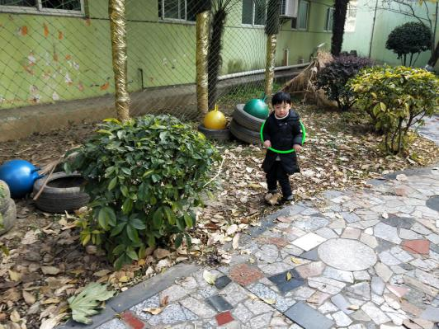

团团手拿着圈来到一个大球面前，用右

脚踢了两下就转过身，“徐老师，这个

球太重了。”

“那你要坚持，球宝宝急着回家呢。”

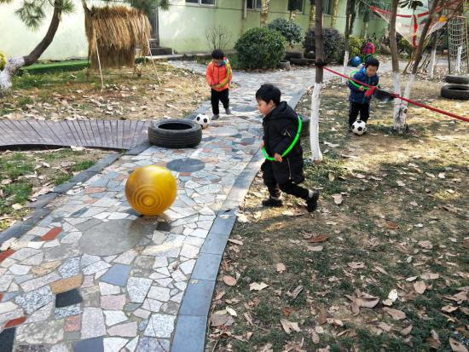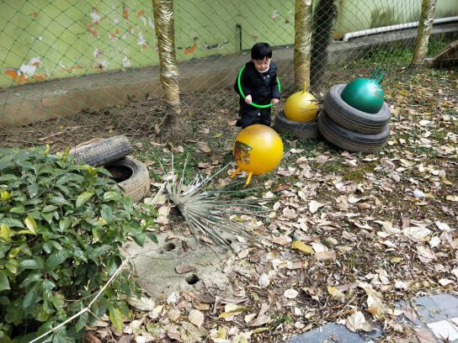

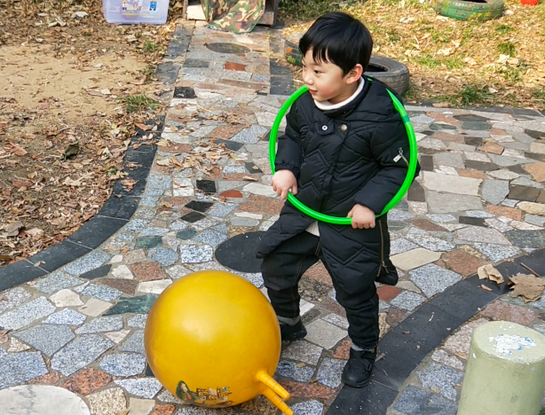团团转身又去把球踢了出来，一路上，团团的脚一往前踢，球就滚到边上的泥土地上了，他快速跑到球的旁边用右脚往石板路上踢。

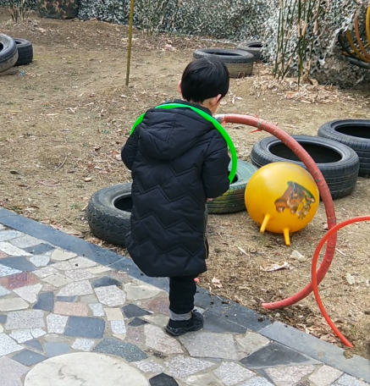

团团一路过来，慢慢发现他开始左右脚进行踢球，脚下的球也一直是在他的旁边，直到球门口，他在门口用左脚用力一踢，球进去了！

**分析：**

上述中团团一开始由于球太大，就想放弃，但是在老师的一句“球宝宝要回家啊。”的回答下，又坚持了送球宝宝的行动中，可以看出虽然孩子年龄较小，但是他们的守护意识还是不较强。另外在运送球宝宝的过程中，从一只脚胡乱的踢到后来孩子学会了两只脚互踢，这就是孩子在自我的学习的过程，他只有尝试了才能找到最好的办法。

**建议：**

1.好的自我学习方式可以通过视频以及图片跟全班小朋友一起分享，感受自我学习获得成功的喜悦。  
 2.孩子的坚持性很好，不断失败不断尝试，在以后的活动中小班幼儿很容易放弃，教师应该找到鼓励的更好方式。